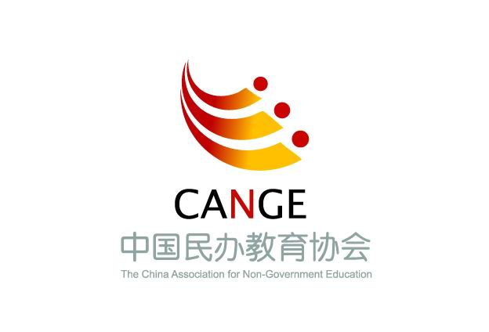

中国民办教育协会课题（2022年度）

申请书

课 题 名 称
课题负责人
负责人所在单位
申 请 日 期

填报说明

1.课题负责人应认真阅读《中国民办教育协会课题管理办法（试行）》和《关于申报中国民办教育协会2022年度规划课题的通知》等规定，实事求是地填报《申请书》，保证填报内容真实；
2.申请书文本要求一律用计算机宋体4号填写。
3.如无特殊说明，本表各栏不够填写时，可自行加页；
4.页面用A4纸双面打印（一式3份，签字盖章后的原件1份，复印件2份），于左侧装订成册。

一、课题负责人和课题组主要成员
课题名称
负责人 |  | 姓 名 |  |  |  |  | 职务\职称
 |  | 工作单位 |  |  |  |  | 最后学位
 |  | 办公电话 |  |  |  |  | 最后学历
 |  | 手 机 |  |  |  |  | 电子邮箱
 |  | 通讯地址
 |  | 微信号
联系人 |  | 姓 名 |  |  |  |  | 职 务
 |  | 办公电话 |  |  |  |  | 手机号码
 |  | 工作单位 |  |  |  |  | 电子信箱
 |  | 通讯地址 |  |  |  |  | 邮 编
主要成员 |  | 姓 名 |  |  | 工作单位 |  | 职务职称 |  | 承担任务
预期的主要成果 |  |  |  |  | □专著 □论文 □研究报告 □工具书 □其它
预期完成时间
特殊说明 |  |  |  |  | 主要成员需在纸质版申请书本页底端签字
二、负责人和课题组主要成员近五年来主持的重要课题
（如已结题，请提供课题结题相关证书、证明复印件）
 | 主持人 |  |  | 课题名称 |  | 课题类别 |  | 批准时间 |  | 批准单位 | 完成情况

三、课题设计论证
·本课题核心概念的界定，国内外研究现状述评、选题意义及研究价值
·本课题的主要研究内容、基本观点；
·本课题的研究思路、研究方法、技术路线和实施步骤。

四、完成课题的条件和保证（总字数限1500字以内）
课题负责人和主要成员完成本课题的研究能力；完成本课题的时间、资料、设备及研究手段等。

五、预期研究成果
阶 段 性 主 要 成 果 （限 报 10 项）
序号 | 研究阶段  （起止时间） | 阶 段 成 果 名 称 | 成果形式 | 负责人
1
2
3
4
5
6
7
8
9
10

六、经费预算
序号 | 类别 | 金额（万元） | 序号 | 类别 | 金额（万元）
1 | 资料费 |  | 6 | 专家咨询费
2 | 数据采集费 |  | 7 | 劳务费
3 | 差旅费 |  | 8 | 印刷出版费
4 | 会议费 |  | 9 | 其他
5 | 设备费
合计（万元）

七、课题负责人承诺保证书
本人完全了解《中国民办教育协会课题管理办法（试行）》的有关规定，保证按计划认真开展课题研究工作，在课题研究过程中严格遵循相关规定，接受中期检查，不借课题研究之名，谋取不当利益，同意本课题研究成果归中国民办教育协会和课题组共同所有，同意中国民办教育协会将本课题研究成果应用于行业学术推广和相关活动。对于研究成果比较敏感的课题，未经委托方同意，课题组不能对外公开发表。
负责人签字：

年 月 日

八、课题负责人所在单位意见
本单位完全了解《中国民办教育协会课题管理办法（试行）》和《关于申报中国民办教育协会2022年度规划课题的通知》的相关规定，保证申请书所填写的内容完全属实，课题负责人和参加者的政治素质和业务能力适合承担该项课题研究工作；本单位能够提供完成课题所需的有关条件。
公 章：

负责人签字：

年 月 日

九、推荐函
根据《中国民办教育协会课题管理办法（试行）》的规定，规划课题（学校发展类）申报需为中国民办教育协会会员，非会员应由地方民办教育协会予以推荐。推荐函可直接在本栏填写，也可另附。
公 章：

负责人签字：

年 月 日

